




Bogotá D.C., 28/05/2026
Descripción del código fuente Aurora
Sistema Aurora
Defensoría del Pueblo
DNDP Grupo de Transformación Digital

Control de cambios
Versión | Fecha | Responsable | Descripción del cambio | Aprobación
1.0 | 2026-05-19 | Dirección Nacional de Defensoría Pública (DNDP) - Grupo de Transformación Digital | Versión inicial de entrega técnica. | Equipo DNDP
1.1 | 2026-05-28 | Dirección Nacional de Defensoría Pública (DNDP) - Grupo de Transformación Digital | Ajuste de formato institucional, control documental, índice, repositorio institucional, despliegue, roles, URL de ambiente y pruebas. | Pendiente aprobación institucional

Tabla de contenido
Índice generado con la estructura de títulos del documento.
Objeto
Ubicación institucional
Estructura principal
Autenticación y roles
Trazabilidad de usuario y auditoría
Variables relevantes
Diagramas de apoyo
Diagrama de componentes de Aurora
Diagrama de autenticación y roles de Aurora
Para actualizar números de página: clic derecho sobre este índice y seleccionar Actualizar campo.

Objeto
Este documento describe la estructura del código fuente consolidado para la versión cero de Aurora y las configuraciones relevantes para despliegue, autenticación, roles y operación.

Ubicación institucional
La versión cero del código fuente se entrega en SharePoint: Documentos > Aurora > codigo_fuente_Aurora.zip. La entidad podrá usar este archivo como insumo para el repositorio institucional Azure DevOps.

Estructura principal
Ruta | Descripción
frontend/ | Aplicación de usuario React/Vite.
backend/ | API Express, autenticación, rutas funcionales y acceso a Oracle.
scripts/cargas_bd/ | Servicios Python para cargas Excel hacia staging y ETL.
Dockerfile | Imagen productiva de un solo servicio.
docker-compose.yml | Orquestación del contenedor Aurora.
.env.example | Plantilla de variables sin secretos.

Autenticación y roles
Aurora soporta autenticación institucional mediante Microsoft Entra ID / Azure AD. El backend valida el token, emite una sesión propia de Aurora y conserva en la sesión los roles recibidos.
Elemento | Configuración / comportamiento
Autenticación institucional | Microsoft Entra ID / Azure AD mediante App Registration y MSAL.
Rol usuario | Consulta, diligenciamiento de formularios, descarga de formatos y operación ordinaria.
Rol admin | Acceso a módulos administrativos como Cargas mensuales y actividades de soporte.
Variables | AZURE_AD_REQUIRED_APP_ROLES, AZURE_AD_REQUIRED_GROUP_IDS y CARGUEBD_ADMIN_ROLES.
Azure DevOps | Repositorio institucional de código; no administra el ingreso funcional de usuarios finales.
Para diferenciar administradores y usuarios se recomienda crear roles de aplicación con valores normalizados, por ejemplo admin y user. Los usuarios con rol admin pueden acceder a módulos administrativos si el rol está incluido en CARGUEBD_ADMIN_ROLES.

Trazabilidad de usuario y auditoría
La sesión de Aurora contiene id, nombre, correo, proveedor y roles del usuario autenticado. El módulo de cargas registra el usuario que sube archivos en su bitácora operativa.
En el modelo Oracle documentado, GESTION_JURIDICA y ASIGNACION registran fechas de operación como FECHA_REGISTRO y FECHA_ASIGNACION. No se identifica una columna específica para almacenar el usuario autenticado que modifica cada formulario o asignación.
Para trazabilidad plena por usuario en base de datos, se recomienda incorporar columnas de auditoría o una tabla transaccional, previa aprobación del frente de base de datos.

Variables relevantes
Variable | Descripción
VITE_API_BASE_URL | En Docker debe ser /api.
AUTH_JWT_SECRET | Secreto de sesión Aurora.
AZURE_AD_TENANT_ID | Tenant institucional.
AZURE_AD_CLIENT_ID | Aplicación registrada para Aurora.
AZURE_AD_REQUIRED_APP_ROLES | Roles permitidos para usar Aurora.
AZURE_AD_REQUIRED_GROUP_IDS | Grupos autorizados si aplica.
CARGUEBD_ADMIN_ROLES | Roles que habilitan módulo de cargas.
ORACLE_* | Conexión a Oracle.

Diagramas de apoyo

Diagrama de componentes de Aurora
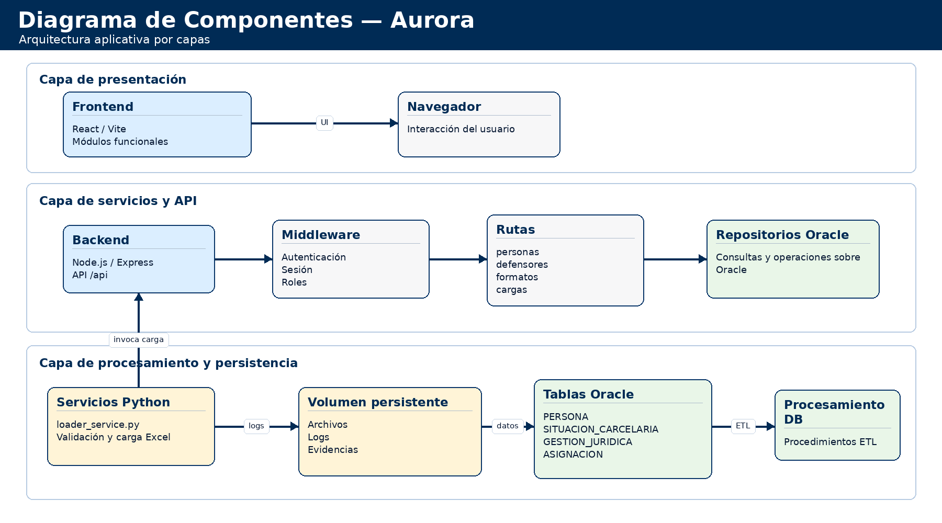
Figura. Diagrama de componentes de Aurora.

Diagrama de autenticación y roles de Aurora
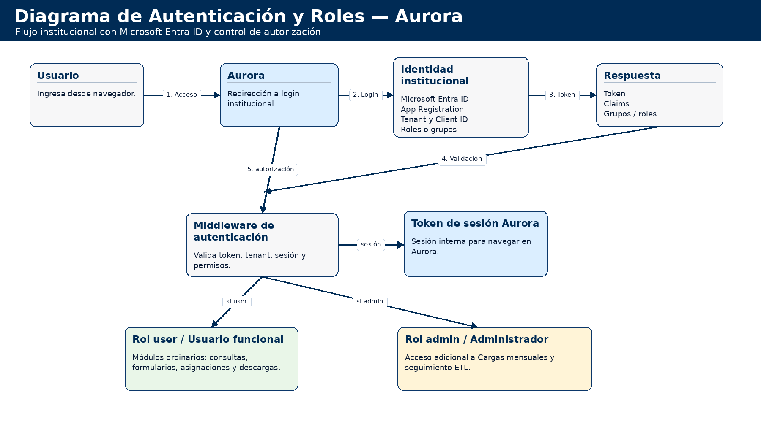
Figura. Diagrama de autenticación y roles de Aurora.

